automatization_notebook

Anna Andreychenko

2024-09-30

# Чтение данных

В вашем варианте нужно использовать датасеты cardio_train_big или cardio_train_not_too_big.

## id age gender height weight ap_hi ap_lo cholesterol gluc smoke alco active  
## 1 0 18393 2 168 62 110 80 1 1 0 0 1  
## 2 1 20228 1 156 85 140 90 3 1 0 0 1  
## 3 2 18857 1 165 64 130 70 3 1 0 0 0  
## 4 3 17623 2 169 82 150 100 1 1 0 0 1  
## 5 4 17474 1 156 56 100 60 1 1 0 0 0  
## 6 8 21914 1 151 67 120 80 2 2 0 0 0  
## cardio  
## 1 0  
## 2 1  
## 3 1  
## 4 1  
## 5 0  
## 6 0

# Выведите общее описание данных

## Rows: 70,000  
## Columns: 13  
## $ id <int> 0, 1, 2, 3, 4, 8, 9, 12, 13, 14, 15, 16, 18, 21, 23, 24, 2…  
## $ age <int> 18393, 20228, 18857, 17623, 17474, 21914, 22113, 22584, 17…  
## $ gender <int> 2, 1, 1, 2, 1, 1, 1, 2, 1, 1, 1, 2, 2, 1, 2, 2, 1, 1, 1, 2…  
## $ height <int> 168, 156, 165, 169, 156, 151, 157, 178, 158, 164, 169, 173…  
## $ weight <dbl> 62, 85, 64, 82, 56, 67, 93, 95, 71, 68, 80, 60, 60, 78, 95…  
## $ ap_hi <int> 110, 140, 130, 150, 100, 120, 130, 130, 110, 110, 120, 120…  
## $ ap_lo <int> 80, 90, 70, 100, 60, 80, 80, 90, 70, 60, 80, 80, 80, 70, 9…  
## $ cholesterol <int> 1, 3, 3, 1, 1, 2, 3, 3, 1, 1, 1, 1, 1, 1, 1, 1, 1, 1, 1, 1…  
## $ gluc <int> 1, 1, 1, 1, 1, 2, 1, 3, 1, 1, 1, 1, 1, 1, 1, 1, 1, 3, 1, 1…  
## $ smoke <int> 0, 0, 0, 0, 0, 0, 0, 0, 0, 0, 0, 0, 0, 0, 1, 0, 0, 0, 0, 1…  
## $ alco <int> 0, 0, 0, 0, 0, 0, 0, 0, 0, 0, 0, 0, 0, 0, 1, 0, 0, 0, 0, 0…  
## $ active <int> 1, 1, 0, 1, 0, 0, 1, 1, 1, 0, 1, 1, 0, 1, 1, 0, 0, 1, 0, 1…  
## $ cardio <int> 0, 1, 1, 1, 0, 0, 0, 1, 0, 0, 0, 0, 0, 0, 0, 1, 0, 0, 0, 0…

# Очистка данных

1. Уберите переменные, в которых пропущенных значений больше 20% или уберите субъектов со слишком большим количеством пропущенных значений. Или совместите оба варианта. Напишите обоснование, почему вы выбрали тот или иной вариант:

**Обоснование**: Выбрала оба варианта: 1. Оставляем записи с не менее 50% переменных. 2. Осталяем переменные заполненные в более 20% записей

1. Переименуйте переменные в человекочитаемый вид (что делать с пробелами в названиях?);
2. В соответствии с описанием данных приведите переменные к нужному типу (numeric или factor);
3. Отсортируйте данные по возрасту по убыванию;
4. Сохраните в файл outliers.csv субъектов, которые являются выбросами (например, по правилу трёх сигм) — это необязательное задание со звёздочкой;
5. Присвойте получившийся датасет переменной “cleaned_data”.

# Сколько осталось переменных?

## [1] 13

# Сколько осталось случаев?

## [1] 70000

# Есть ли в данных идентичные строки?

## [1] "Кол-во идентичных строк c учетом id"

## [1] 0

## [1] "Кол-во идентичных строк без учета id"

## [1] 24

# Сколько всего переменных с пропущенными значениями в данных и сколько пропущенных точек в каждой такой переменной?

## [1] "Кол-во переменных с пропущенными значениями"

## [1] 0

## [1] "Кол-во пропущенных значений в каждой такой переменной"

## numeric(0)

# Описательные статистики

## Количественные переменные

1. Рассчитайте для всех количественных переменных для каждой группы (наличие или отсутствие сердечно-сосудистых заболеваний):

1.1) Количество значений;

1.2) Количество пропущенных значений;

1.3) Среднее;

1.4) Медиану;

1.5) Стандартное отклонение;

1.6) 25% квантиль и 75% квантиль;

1.7) Интерквартильный размах;

1.8) Минимум;

1.9) Максимум;

1.10) 95% ДИ для среднего - задание со звёздочкой.

| Наличие ССЗ | Variable | Statistics | Value |
| --- | --- | --- | --- |
| Нет | age | Количество значений | 35021 |
| Количество пропущенных значений | 0 |
| Среднее | 18881.62 |
| Медиана | 19005 |
| Станд. отклон. | 2473.93 |
| 25% квантиль и 75% квантиль | 16838 и 20886 |
| Интерквартильный размах | 4048 |
| Минимум | 10798 |
| Максимум | 23678 |
| 95% ДИ для среднего | 18855.71 - 18907.53 |
| height | Количество значений | 35021 |
| Количество пропущенных значений | 0 |
| Среднее | 164.45 |
| Медиана | 165 |
| Станд. отклон. | 8.15 |
| 25% квантиль и 75% квантиль | 159 и 170 |
| Интерквартильный размах | 11 |
| Минимум | 59 |
| Максимум | 207 |
| 95% ДИ для среднего | 164.36 - 164.53 |
| weight | Количество значений | 35021 |
| Количество пропущенных значений | 0 |
| Среднее | 71.59 |
| Медиана | 70 |
| Станд. отклон. | 13.31 |
| 25% квантиль и 75% квантиль | 63 и 79 |
| Интерквартильный размах | 16 |
| Минимум | 22 |
| Максимум | 200 |
| 95% ДИ для среднего | 71.45 - 71.73 |
| systolic_blood_pressure | Количество значений | 35021 |
| Количество пропущенных значений | 0 |
| Среднее | 120.43 |
| Медиана | 120 |
| Станд. отклон. | 103.55 |
| 25% квантиль и 75% квантиль | 110 и 120 |
| Интерквартильный размах | 10 |
| Минимум | -120 |
| Максимум | 14020 |
| 95% ДИ для среднего | 119.35 - 121.52 |
| diastolic_blood_pressure | Количество значений | 35021 |
| Количество пропущенных значений | 0 |
| Среднее | 84.25 |
| Медиана | 80 |
| Станд. отклон. | 152.69 |
| 25% квантиль и 75% квантиль | 70 и 80 |
| Интерквартильный размах | 10 |
| Минимум | 0 |
| Максимум | 9800 |
| 95% ДИ для среднего | 82.65 - 85.85 |
| cholesterol | Количество значений | 35021 |
| Количество пропущенных значений | 0 |
| Среднее | 1.22 |
| Медиана | 1 |
| Станд. отклон. | 0.53 |
| 25% квантиль и 75% квантиль | 1 и 1 |
| Интерквартильный размах | 0 |
| Минимум | 1 |
| Максимум | 3 |
| 95% ДИ для среднего | 1.21 - 1.22 |
| glucose | Количество значений | 35021 |
| Количество пропущенных значений | 0 |
| Среднее | 1.18 |
| Медиана | 1 |
| Станд. отклон. | 0.51 |
| 25% квантиль и 75% квантиль | 1 и 1 |
| Интерквартильный размах | 0 |
| Минимум | 1 |
| Максимум | 3 |
| 95% ДИ для среднего | 1.17 - 1.18 |
| Да | age | Количество значений | 34979 |
| Количество пропущенных значений | 0 |
| Среднее | 20056.81 |
| Медиана | 20384 |
| Станд. отклон. | 2315.93 |
| 25% квантиль и 75% квантиль | 18387 и 21899 |
| Интерквартильный размах | 3512 |
| Минимум | 14275 |
| Максимум | 23713 |
| 95% ДИ для среднего | 20032.54 - 20081.08 |
| height | Количество значений | 34979 |
| Количество пропущенных значений | 0 |
| Среднее | 164.27 |
| Медиана | 165 |
| Станд. отклон. | 8.27 |
| 25% квантиль и 75% квантиль | 159 и 170 |
| Интерквартильный размах | 11 |
| Минимум | 55 |
| Максимум | 250 |
| 95% ДИ для среднего | 164.18 - 164.36 |
| weight | Количество значений | 34979 |
| Количество пропущенных значений | 0 |
| Среднее | 76.82 |
| Медиана | 75 |
| Станд. отклон. | 14.96 |
| 25% квантиль и 75% квантиль | 66 и 85 |
| Интерквартильный размах | 19 |
| Минимум | 10 |
| Максимум | 200 |
| 95% ДИ для среднего | 76.67 - 76.98 |
| systolic_blood_pressure | Количество значений | 34979 |
| Количество пропущенных значений | 0 |
| Среднее | 137.21 |
| Медиана | 130 |
| Станд. отклон. | 191.29 |
| 25% квантиль и 75% квантиль | 120 и 140 |
| Интерквартильный размах | 20 |
| Минимум | -150 |
| Максимум | 16020 |
| 95% ДИ для среднего | 135.21 - 139.22 |
| diastolic_blood_pressure | Количество значений | 34979 |
| Количество пропущенных значений | 0 |
| Среднее | 109.02 |
| Медиана | 80 |
| Станд. отклон. | 217.81 |
| 25% квантиль и 75% квантиль | 80 и 90 |
| Интерквартильный размах | 10 |
| Минимум | -70 |
| Максимум | 11000 |
| 95% ДИ для среднего | 106.74 - 111.31 |
| cholesterol | Количество значений | 34979 |
| Количество пропущенных значений | 0 |
| Среднее | 1.52 |
| Медиана | 1 |
| Станд. отклон. | 0.78 |
| 25% квантиль и 75% квантиль | 1 и 2 |
| Интерквартильный размах | 1 |
| Минимум | 1 |
| Максимум | 3 |
| 95% ДИ для среднего | 1.51 - 1.53 |
| glucose | Количество значений | 34979 |
| Количество пропущенных значений | 0 |
| Среднее | 1.28 |
| Медиана | 1 |
| Станд. отклон. | 0.62 |
| 25% квантиль и 75% квантиль | 1 и 1 |
| Интерквартильный размах | 0 |
| Минимум | 1 |
| Максимум | 3 |
| 95% ДИ для среднего | 1.27 - 1.28 |

## Категориальные переменные

1. Рассчитайте для всех категориальных переменных для каждой группы (наличие или отсутствие сердечно-сосудистых заболеваний):

1.1) Абсолютное количество;

1.2) Относительное количество внутри группы;

1.3) 95% ДИ для доли внутри группы - задание со звёздочкой.

| Наличие ССЗ | Variable | Statistics | Value |
| --- | --- | --- | --- |
| Нет | gender | Абсолютное количество | 35021 |
| Количество пропущенных значений | 0 |
| Группы | 1, 2 |
| Относительное количество внутри группы | 0.65, 0.35 |
| 95% ДИ для долей | 0.65-0.66, 0.34-0.35 |
| smoke | Абсолютное количество | 35021 |
| Количество пропущенных значений | 0 |
| Группы | 0, 1 |
| Относительное количество внутри группы | 0.91, 0.09 |
| 95% ДИ для долей | 0.9-0.91, 0.09-0.1 |
| alco | Абсолютное количество | 35021 |
| Количество пропущенных значений | 0 |
| Группы | 0, 1 |
| Относительное количество внутри группы | 0.94, 0.06 |
| 95% ДИ для долей | 0.94-0.95, 0.05-0.06 |
| physical_activity | Абсолютное количество | 35021 |
| Количество пропущенных значений | 0 |
| Группы | 0, 1 |
| Относительное количество внутри группы | 0.18, 0.82 |
| 95% ДИ для долей | 0.18-0.19, 0.81-0.82 |
| Да | gender | Абсолютное количество | 34979 |
| Количество пропущенных значений | 0 |
| Группы | 1, 2 |
| Относительное количество внутри группы | 0.65, 0.35 |
| 95% ДИ для долей | 0.64-0.65, 0.35-0.36 |
| smoke | Абсолютное количество | 34979 |
| Количество пропущенных значений | 0 |
| Группы | 0, 1 |
| Относительное количество внутри группы | 0.92, 0.08 |
| 95% ДИ для долей | 0.91-0.92, 0.08-0.09 |
| alco | Абсолютное количество | 34979 |
| Количество пропущенных значений | 0 |
| Группы | 0, 1 |
| Относительное количество внутри группы | 0.95, 0.05 |
| 95% ДИ для долей | 0.95-0.95, 0.05-0.05 |
| physical_activity | Абсолютное количество | 34979 |
| Количество пропущенных значений | 0 |
| Группы | 0, 1 |
| Относительное количество внутри группы | 0.21, 0.79 |
| 95% ДИ для долей | 0.21-0.21, 0.79-0.79 |

# Визуализация

## Количественные переменные

1. Для каждой количественной переменной сделайте боксплоты по группам. Расположите их либо на отдельных рисунках, либо на одном, но читаемо;
2. Наложите на боксплоты beeplots - задание со звёздочкой.
3. Раскрасьте боксплоты с помощью библиотеки RColorBrewer.

library(reshape2)

##   
## Присоединяю пакет: 'reshape2'

## Следующий объект скрыт от 'package:tidyr':  
##   
## smiths

library(RColorBrewer)  
library(ggbeeswarm)  
  
cleaned_data |>   
 select(cardio, where(is.numeric)) |>   
 mutate(cardio = factor(cardio, levels=c(0,1), labels=c("Нет", "Да"))) |>  
 melt(id=c('id','cardio')) |>  
 ggplot()+  
 geom_boxplot(aes(x=cardio, y=value, fill = cardio), outliers = FALSE, show.legend=FALSE)+  
 #geom_beeswarm(aes(x=cardio, y=value))+  
 scale_fill_brewer(palette = "YlOrRd") +  
 scale_x_discrete(name = "Наличие ССЗ")+  
 facet_wrap(vars(variable), scales = "free_y")

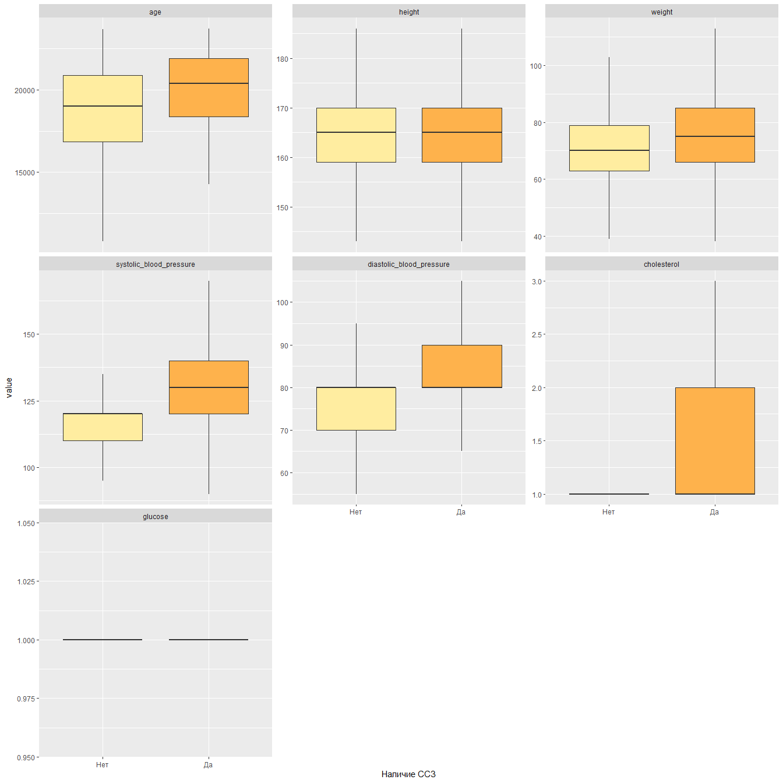

## Категориальные переменные

1. Сделайте подходящие визуализации категориальных переменных. Обоснуйте, почему выбрали именно этот тип.

cleaned_data |>   
 select(id, cardio, where(is.factor)) |>   
 mutate(cardio = factor(cardio, levels=c(0,1), labels=c("Нет", "Да"))) |>  
 melt(id=c('id','cardio')) |>  
 ggplot()+  
 geom_bar(aes(x = fct_infreq(cardio),   
 fill = value),   
 position = "fill")+   
 scale_x_discrete(name = "Наличие ССЗ")+  
 labs(y = "Доля", title="Пропорции категориальных переменных", subtitle= "в зависимости от наличия ССЗ")+  
 facet_wrap(vars(variable))+  
 scale_fill_discrete(name = "Категории", labels = c("Нет", "Да/Мужской пол", "Женски пол"))+  
  
 theme_classic()

## Warning: attributes are not identical across measure variables; they will be  
## dropped

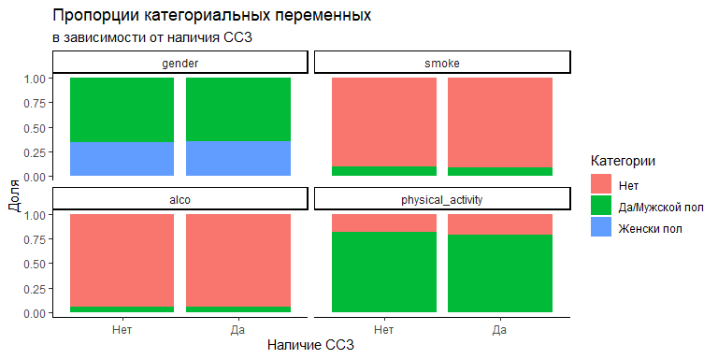 Для визуализации пропорций подходят отнормированные столбики, наглядно демонстрирующие доли каждой категории между группами.

# Статистические оценки

## Проверка на нормальность

1. Оцените каждую переменную на соответствие нормальному распределению с помощью теста Шапиро-Уилка. Какие из переменных являются нормальными и как как вы это поняли?

cleaned_data[sample(5000),] |>   
 select(where(is.numeric) & !c(id)) |> lapply(shapiro.test) |>  
 sapply(`[`, c("statistic","p.value")) |> t()

## statistic p.value   
## age 0.9936364 3.97661e-14   
## height 0.963332 7.954605e-34  
## weight 0.9706512 8.114204e-31  
## systolic_blood_pressure 0.02511309 2.988254e-95  
## diastolic_blood_pressure 0.0834362 8.441763e-94  
## cholesterol 0.6494206 1.163127e-72  
## glucose 0.5038943 5.576004e-80

Ответ: Ни одна из численных переменных не имеет нормальное распределение.

1. Постройте для каждой количественной переменной QQ-плот. Отличаются ли выводы от теста Шапиро-Уилка? Какой метод вы бы предпочли и почему?

cleaned_data[sample(5000),] |>   
 select(where(is.numeric)) |>  
 melt(id=c('id')) |>  
 ggplot()+  
 geom_qq(aes(sample = value))+  
 facet_wrap(vars(variable), scales = "free_y")

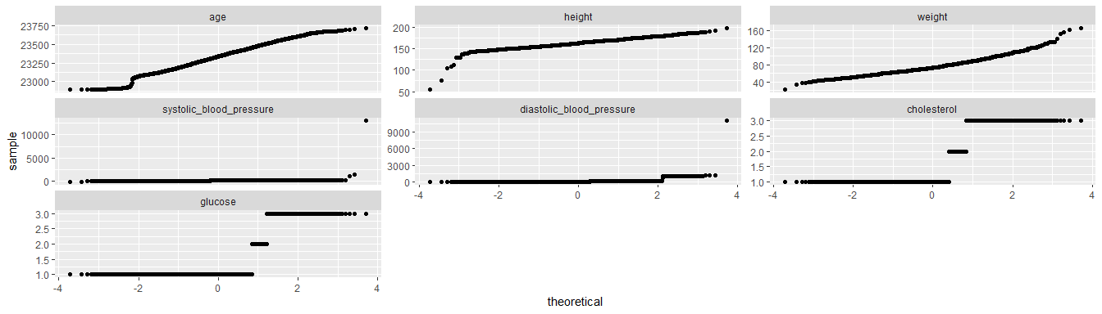 Согласно QQ-графику приближенное к нормальному распределению имеют переменные возраст и рост. Предпочла бы графический метод, так как у него нет ограничений на объем выборки и визуально можно оценить “нормальность”.

1. Ниже напишите, какие ещё методы проверки на нормальность вы знаете и какие у них есть ограничения.

**Напишите текст здесь** Еще есть метод Колмогорова-Смирнова, метод Андерсона-Дарлинга, метод Д’Агостино-Пирсона. Метод Колмогорова-Смирнова считается более подходящим для больших выборок, метод Андерсона-Дарлинга является неспецифическим к форме распределения, метод Д’Агостино следует применять, когда нет сведений об альтернативном распределении. Он показывает хорошую мощность против большого спектра альтернатив, по мощности немного уступая критерию Шапиро - Уилка.

## Сравнение групп

1. Сравните группы (переменная **cardio**) по каждой переменной (как количественной, так и категориальной). Для каждой переменной выберите нужный критерий и кратко обоснуйте его выбор в комментариях.

t.test(age~cardio, cleaned_data)

##   
## Welch Two Sample t-test  
##   
## data: age by cardio  
## t = -64.879, df = 69706, p-value < 2.2e-16  
## alternative hypothesis: true difference in means between group 0 and group 1 is not equal to 0  
## 95 percent confidence interval:  
## -1210.692 -1139.687  
## sample estimates:  
## mean in group 0 mean in group 1   
## 18881.62 20056.81

t.test(height~cardio, cleaned_data)

##   
## Welch Two Sample t-test  
##   
## data: height by cardio  
## t = 2.8631, df = 69980, p-value = 0.004197  
## alternative hypothesis: true difference in means between group 0 and group 1 is not equal to 0  
## 95 percent confidence interval:  
## 0.05604563 0.29932092  
## sample estimates:  
## mean in group 0 mean in group 1   
## 164.4480 164.2703

wilcox.test(weight~cardio,cleaned_data)

##   
## Wilcoxon rank sum test with continuity correction  
##   
## data: weight by cardio  
## W = 483337844, p-value < 2.2e-16  
## alternative hypothesis: true location shift is not equal to 0

wilcox.test(systolic_blood_pressure~cardio,cleaned_data)

##   
## Wilcoxon rank sum test with continuity correction  
##   
## data: systolic_blood_pressure by cardio  
## W = 304098842, p-value < 2.2e-16  
## alternative hypothesis: true location shift is not equal to 0

wilcox.test(diastolic_blood_pressure~cardio,cleaned_data)

##   
## Wilcoxon rank sum test with continuity correction  
##   
## data: diastolic_blood_pressure by cardio  
## W = 374048881, p-value < 2.2e-16  
## alternative hypothesis: true location shift is not equal to 0

wilcox.test(cholesterol~cardio,cleaned_data)

##   
## Wilcoxon rank sum test with continuity correction  
##   
## data: cholesterol by cardio  
## W = 496949309, p-value < 2.2e-16  
## alternative hypothesis: true location shift is not equal to 0

wilcox.test(glucose~cardio,cleaned_data)

##   
## Wilcoxon rank sum test with continuity correction  
##   
## data: glucose by cardio  
## W = 572316198, p-value < 2.2e-16  
## alternative hypothesis: true location shift is not equal to 0

chisq.test(cleaned_data$gender, cleaned_data$cardio)

##   
## Pearson's Chi-squared test with Yates' continuity correction  
##   
## data: cleaned_data$gender and cleaned_data$cardio  
## X-squared = 4.5695, df = 1, p-value = 0.03255

chisq.test(cleaned_data$smoke, cleaned_data$cardio)

##   
## Pearson's Chi-squared test with Yates' continuity correction  
##   
## data: cleaned_data$smoke and cleaned_data$cardio  
## X-squared = 16.678, df = 1, p-value = 4.429e-05

chisq.test(cleaned_data$alco, cleaned_data$cardio)

##   
## Pearson's Chi-squared test with Yates' continuity correction  
##   
## data: cleaned_data$alco and cleaned_data$cardio  
## X-squared = 3.6965, df = 1, p-value = 0.05453

chisq.test(cleaned_data$physical_activity, cleaned_data$cardio)

##   
## Pearson's Chi-squared test with Yates' continuity correction  
##   
## data: cleaned_data$physical_activity and cleaned_data$cardio  
## X-squared = 88.801, df = 1, p-value < 2.2e-16

Для нормально распределенных переменных был выбран t-test. Для ненормально распределенных переменных был выбран критерий критерий Манна-Уитни. Для категориальных переменных был выбран критерий хи-квадрат.

# Далее идут **необязательные** дополнительные задания, которые могут принести вам дополнительные баллы в том числе в случае ошибок в предыдущих

## Корреляционный анализ

1. Создайте корреляционную матрицу с визуализацией и поправкой на множественные сравнения. Объясните, когда лучше использовать корреляционные матрицы и в чём минусы и плюсы корреляционных исследований.

library(corrplot)

## corrplot 0.94 loaded

library(corrr)  
cleaned_data |>   
 select(where(is.numeric) & !c(id)) |>  
 cor() |> corrplot(method = 'color', col = COL2('RdBu', 10))

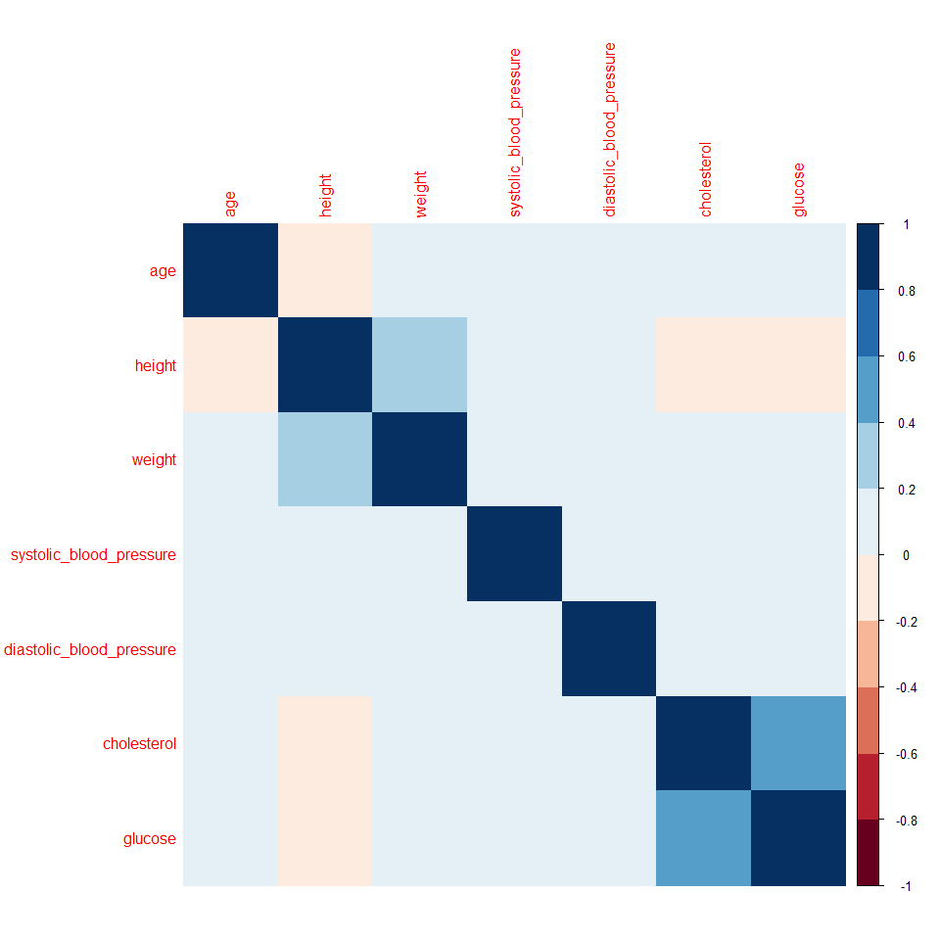

## Моделирование

1. Постройте регрессионную модель для переменной **cardio**. Опишите процесс построения